Приложение № 1

**ПАСПОРТ**

**воинского захоронения на территории**

**Гамурзиевского административного округа**

**РОССИЯ**

|  |
| --- |
| **1. Место и дата захоронения:** |
| Республика Ингушет., г.Назрань Гамурзиевский АО , ул. Зязикова, 1941 г. |
| **2. Вид захоронения:** |
| Братская могила, Великая Отечественная война |
| **3. Размеры захоронения и его состояние**: |
| 3 х 5 м, состояние хорошее |
| **4. Краткое описание памятника (надгробия) на захоронении:** |
| Гранитная плита, высота обелиска 2х60 |
|  |
|  |

|  |  |  |
| --- | --- | --- |
| Всего | В том числе | |
| известных | неизвестных |
| 1 | 1 | - |

**5. Количество захороненных:**

**6. Персональные сведения о захороненных:**

|  |  |  |  |  |  |  |  |
| --- | --- | --- | --- | --- | --- | --- | --- |
| № п/п | Должность, подразделение/воинская часть | Воинское звание | Фамилия, имя, отчество | Дата рождения | Дата гибели (смерти) | Место захоронения на кладбище, участке кладбища | Откуда перезахоронен |
| 1. |  |  | Половинкин В.А. |  |  | Братская могила |  |
| 2. |  |  | Павлов Г.П. |  |  | Братская могила |  |
| 3 |  | Ст. с-т | Быков И.Д. |  |  | Братская могила |  |
| 4 |  | Мл. с-нт. | Кодовченко К.Д. |  |  | Братская могила |  |
| 5 |  |  | Кравченко К.Д. |  |  | Братская могила |  |
| 6 |  | Ряд. | Стрюков К.М. |  |  | Братская могила |  |
| 7 |  | Мл. л-нт | Ляпихин П.И. |  |  | Братская могила |  |
| 8 |  |  | Бараков И.Н. |  |  | Братская могила |  |
| 9 |  |  | Филимонов И.А. |  |  | Братская могила |  |
| 10 |  |  | Винаградов Н.С. |  |  | Братская могила |  |
| 11 |  |  | Винаградов Н.С. |  |  | Братская могила |  |
| 12 |  |  | Коваленко К.М. |  |  | Братская могила |  |
| 13 |  |  | Егоров А.Е. |  |  | Братская могила |  |
| 14 |  | Ком р. | Бабаев А.Г. |  |  | Братская могила |  |
| 15 |  |  | Беседовский А.И. |  |  | Братская могила |  |
| 16 |  |  | Павленко А.И. |  |  | Братская могила |  |
| 17 |  |  | Никупенко Н.И. |  |  | Братская могила |  |
| 18 |  | Л-нт | Берулин А.М. |  |  | Братская могила |  |
| 19 |  | Мл. л-нт | Малышев Ф.П. |  |  | Братская могила |  |
| 20 |  | Ст. с-нт | Шапошников С.И. |  |  | Братская могила |  |
| 21 |  | С-нт | Афонин А.А. |  |  | Братская могила |  |
| 22 |  |  | Степаненко И.Г. |  |  | Братская могила |  |
| 23 |  |  | Диденко С.И. |  |  | Братская могила |  |
| 24 |  |  | Гордецев В.А. |  |  | Братская могила |  |
| 25 |  |  | Еретючин С.П. |  |  | Братская могила |  |
| 26 |  |  | Филимонов Ф.И. |  |  | Братская могила |  |
| 27 |  |  | Агабаков Г.А. |  |  | Братская могила |  |
| 28 |  |  | Амельченко М.И. |  |  | Братская могила |  |
| 29 |  |  | Фитюк И.И. |  |  | Братская могила |  |
| 30 |  |  | Шучко В.П. |  |  | Братская могила |  |
| 31 |  | Ряд. | Абишлов В.К. |  |  | Братская могила |  |
| 32 |  |  | Архипов Д.Е. |  |  | Братская могила |  |
| 33 |  |  | Богданов М.О. |  |  | Братская могила |  |
| 34 |  |  | Биштенцев Н.В. |  |  | Братская могила |  |
| 35 |  |  | Бобрышев Д.К. |  |  | Братская могила |  |
| 36 |  |  | Бондарев Г.И. |  |  | Братская могила |  |
| 37 |  |  | Бочкарев И.Н. |  |  | Братская могила |  |
| 38 |  |  | Бурчацян В.П. |  |  | Братская могила |  |
| 39 |  |  | Высоцкий Н.Ю. |  |  | Братская могила |  |
| 40 |  |  | Волосников И.И. |  |  | Братская могила |  |
| 41 |  |  | Глотов М.П. |  |  | Братская могила |  |
| 42 |  |  | Гнусов В.Л. |  |  | Братская могила |  |
| 43 |  |  | Гарьбян А.А. |  |  | Братская могила |  |
| 44 |  |  | Грязнов И.К. |  |  | Братская могила |  |
| 45 |  |  | Грязнов И.К. |  |  | Братская могила |  |
| 46 |  |  | Гиголадзе В.П. |  |  | Братская могила |  |
| 47 |  |  | Гадилов И.К. |  |  | Братская могила |  |
| 48 |  |  | Демешков А.П. |  |  | Братская могила |  |
| 49 |  |  | Устин И.А. |  |  | Братская могила |  |
| 50 |  |  | Дорофеев С.З. |  |  | Братская могила |  |
| 51 |  |  | Еркин В.П. |  |  | Братская могила |  |
| 52 |  |  | Елизаров В.Т. |  |  | Братская могила |  |
| 53 |  |  | Журавлев И.П. |  |  | Братская могила |  |
| 54 |  |  | Заборский И.И. |  |  | Братская могила |  |
| 55 |  |  | Зайцев Ф.Я. |  |  | Братская могила |  |
| 56 |  |  | Зарубян Л.М. |  |  | Братская могила |  |
| 57 |  |  | Кондинов С.И. |  |  | Братская могила |  |
| 58 |  |  | Кехбя Д.М. |  |  | Братская могила |  |
| 59 |  |  | Казанцев М.М. |  |  | Братская могила |  |
| 60 |  |  | Кунярдов Д.Т. |  |  | Братская могила |  |
| 61 |  |  | Куляншев С.Ф. |  |  | Братская могила |  |
| 62 |  |  | Лямин Е.А. |  |  | Братская могила |  |
| 63 |  |  | Лысаков В.Н. |  |  | Братская могила |  |
| 64 |  |  | Мишухин А.Л. |  |  | Братская могила |  |
| 65 |  |  | Монин Г.И |  |  | Братская могила |  |
| 66 |  |  | Наумов К.И. |  |  | Братская могила |  |
| 67 |  |  | Мурлаков Д.М. |  |  | Братская могила |  |
| 68 |  |  | Подколозин М.Ф. |  |  | Братская могила |  |
| 69 |  |  | Мурашев Р.И. |  |  | Братская могила |  |
| 70 |  |  | Романюк А.В. |  |  | Братская могила |  |
| 71 |  |  | Рысев Ф.П. |  |  | Братская могила |  |
| 72 |  |  | Сверденко А.А. |  |  | Братская могила |  |
| 73 |  |  | Сабиев Д.Г. |  |  | Братская могила |  |
| 74 |  |  | Титов Н.В. |  |  | Братская могила |  |
| 75 |  |  | Усачев В.И. |  |  | Братская могила |  |
| 76 |  |  | Фролов П.Г. |  |  | Братская могила |  |
| 77 |  |  | Церекидзе ш.М. |  |  | Братская могила |  |
| 78 |  |  | Харченко А.И. |  |  | Братская могила |  |
| 79 |  |  | Шутилин П.И. |  |  | Братская могила |  |
| 80 |  |  | Гультяев Д.С. |  |  | Братская могила |  |
| 81 |  |  | Деминцев Н.В. |  |  | Братская могила |  |
| 82 |  |  | Проскурин М.С. |  |  | Братская могила |  |
| 83 |  |  | Ковшар С.Н. |  |  | Братская могила |  |
| 84 |  |  | Шутов М.Г. |  |  | Братская могила |  |
| 85 |  |  | Сефиханов Авайс |  |  | Братская могила |  |
| 86 |  |  | Сумов И.Д. |  |  | Братская могила |  |
| 87 |  |  | Юсупов Умурзак |  |  | Братская могила |  |
| 88 |  |  | Сидоренко В.Г. |  |  | Братская могила |  |
| 89 |  |  | Долгов В.П. |  |  | Братская могила |  |
| 90 |  |  | Самедов К.А. |  |  | Братская могила |  |
| 91 |  |  | Серебряков С.М. |  |  | Братская могила |  |
| 92 |  |  | Гагарадже И.П. |  |  | Братская могила |  |
| 93 |  |  | Кудатин Я.И. |  |  | Братская могила |  |
| 94 |  |  | Павлов Г.Н. |  |  | Братская могила |  |
| 95 |  |  | Буфинский Д.П. |  |  | Братская могила |  |
| 96 |  |  | Дадилян Д.П. |  |  | Братская могила |  |
| 97 |  |  | Букин В.К |  |  | Братская могила |  |
| 98 |  |  | Авауков В.К. |  |  | Братская могила |  |
| 99 |  |  | Дабагов Н.М |  |  | Братская могила |  |
| 100 |  |  | Гирасименко А.М. |  |  | Братская могила |  |
| 101 |  |  | Устин И.М. |  |  | Братская могила |  |
| 102 |  | Гв. Л-нт | Гусов З.С. |  |  | Братская могила |  |

(оборотная сторона)

|  |
| --- |
| **7. Сведения об организации, осуществляющей шефство над воинским захоронением:** |
| Администрация Гамурзиевского административного округа г.Назрань |

|  |
| --- |
| **8. Фотоснимок захоронения:**  C:\Users\User\Downloads\WhatsApp Image 2023-11-01 at 14.25.26.jpeg  **9. Схема расположения захоронения:**    Координаты GPS – 43.2478, 44.8097,0 |
|  |
|  |
|  |
| **10. Дополнительная информация о захоронении:** |
|  |
|  |
|  |
|  |
|  |

**11. Подписи должностных лиц:**

|  |  |
| --- | --- |
| Глава Администрации  Гамурзиевского АО  Место печати «_02_» октябрь 2023 г. | Костоев Р.Б. |
|  |  |

Приложение № 2

Пример № 1

1. Общий вид

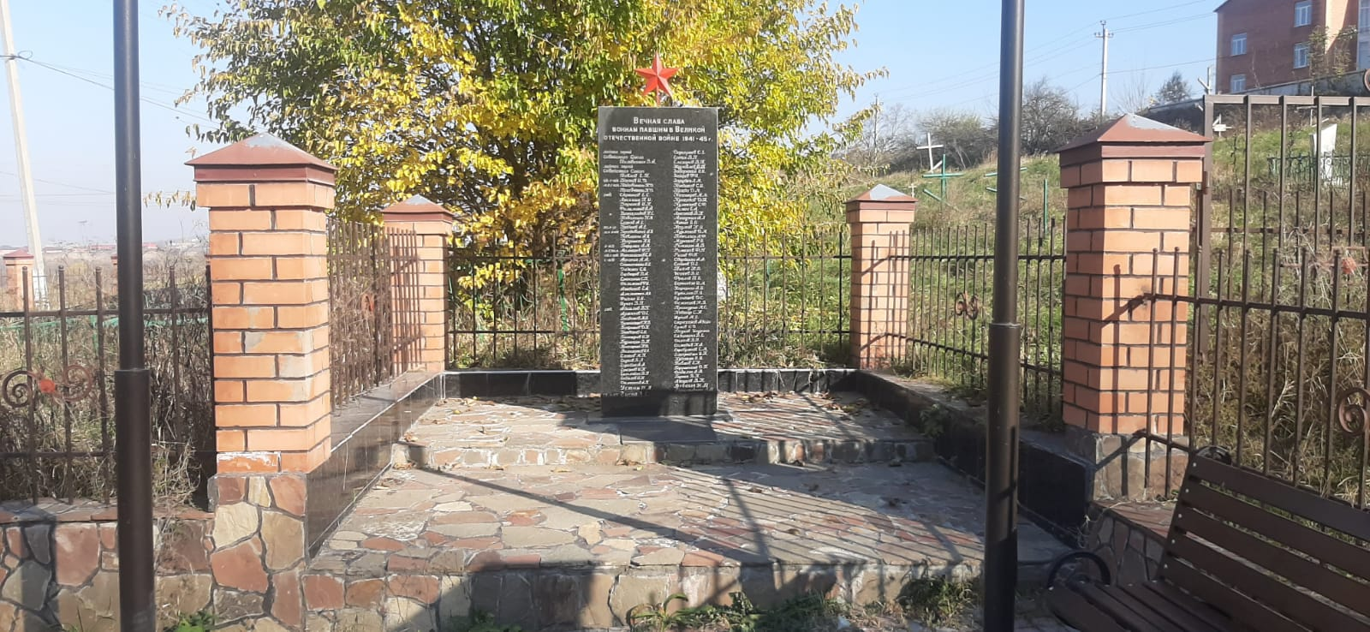

1. Фото мемориальной таблички

Пример № 2

1. Общий вид
2. Фото мемориальной таблички

Приложение № 3

1. Поиск населенного пункта и получение «скриншота»

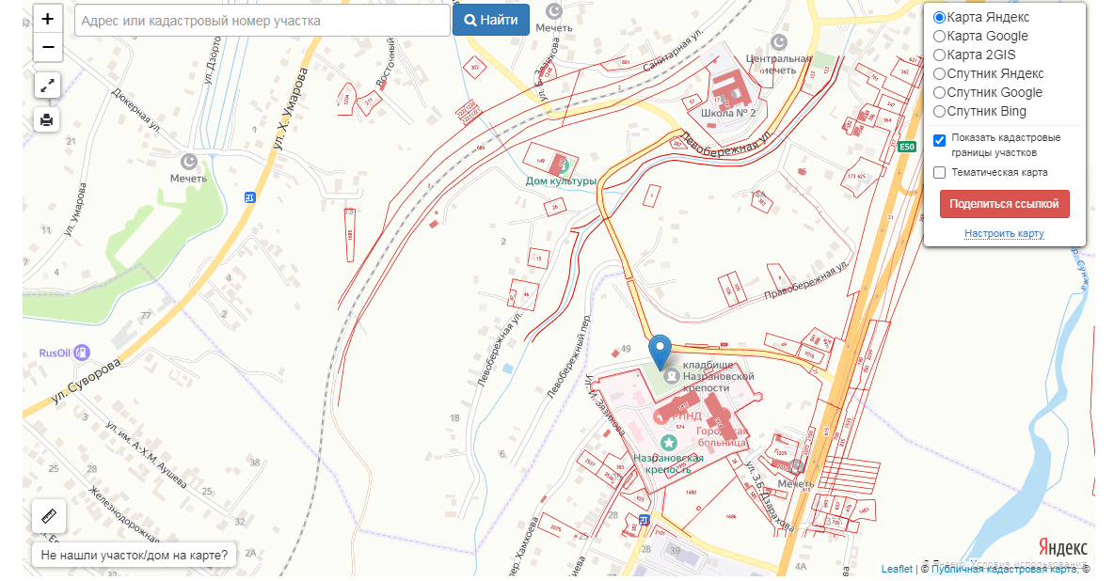

1. Обработка фотографии

